1.传感器实物图：

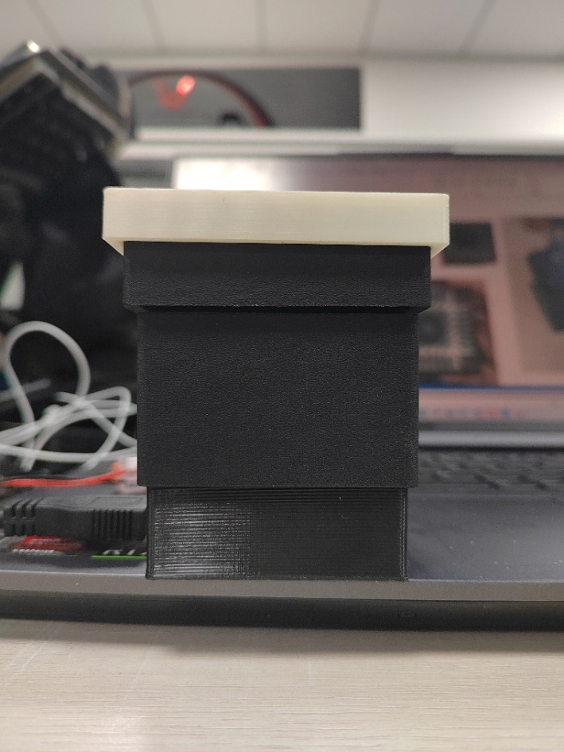 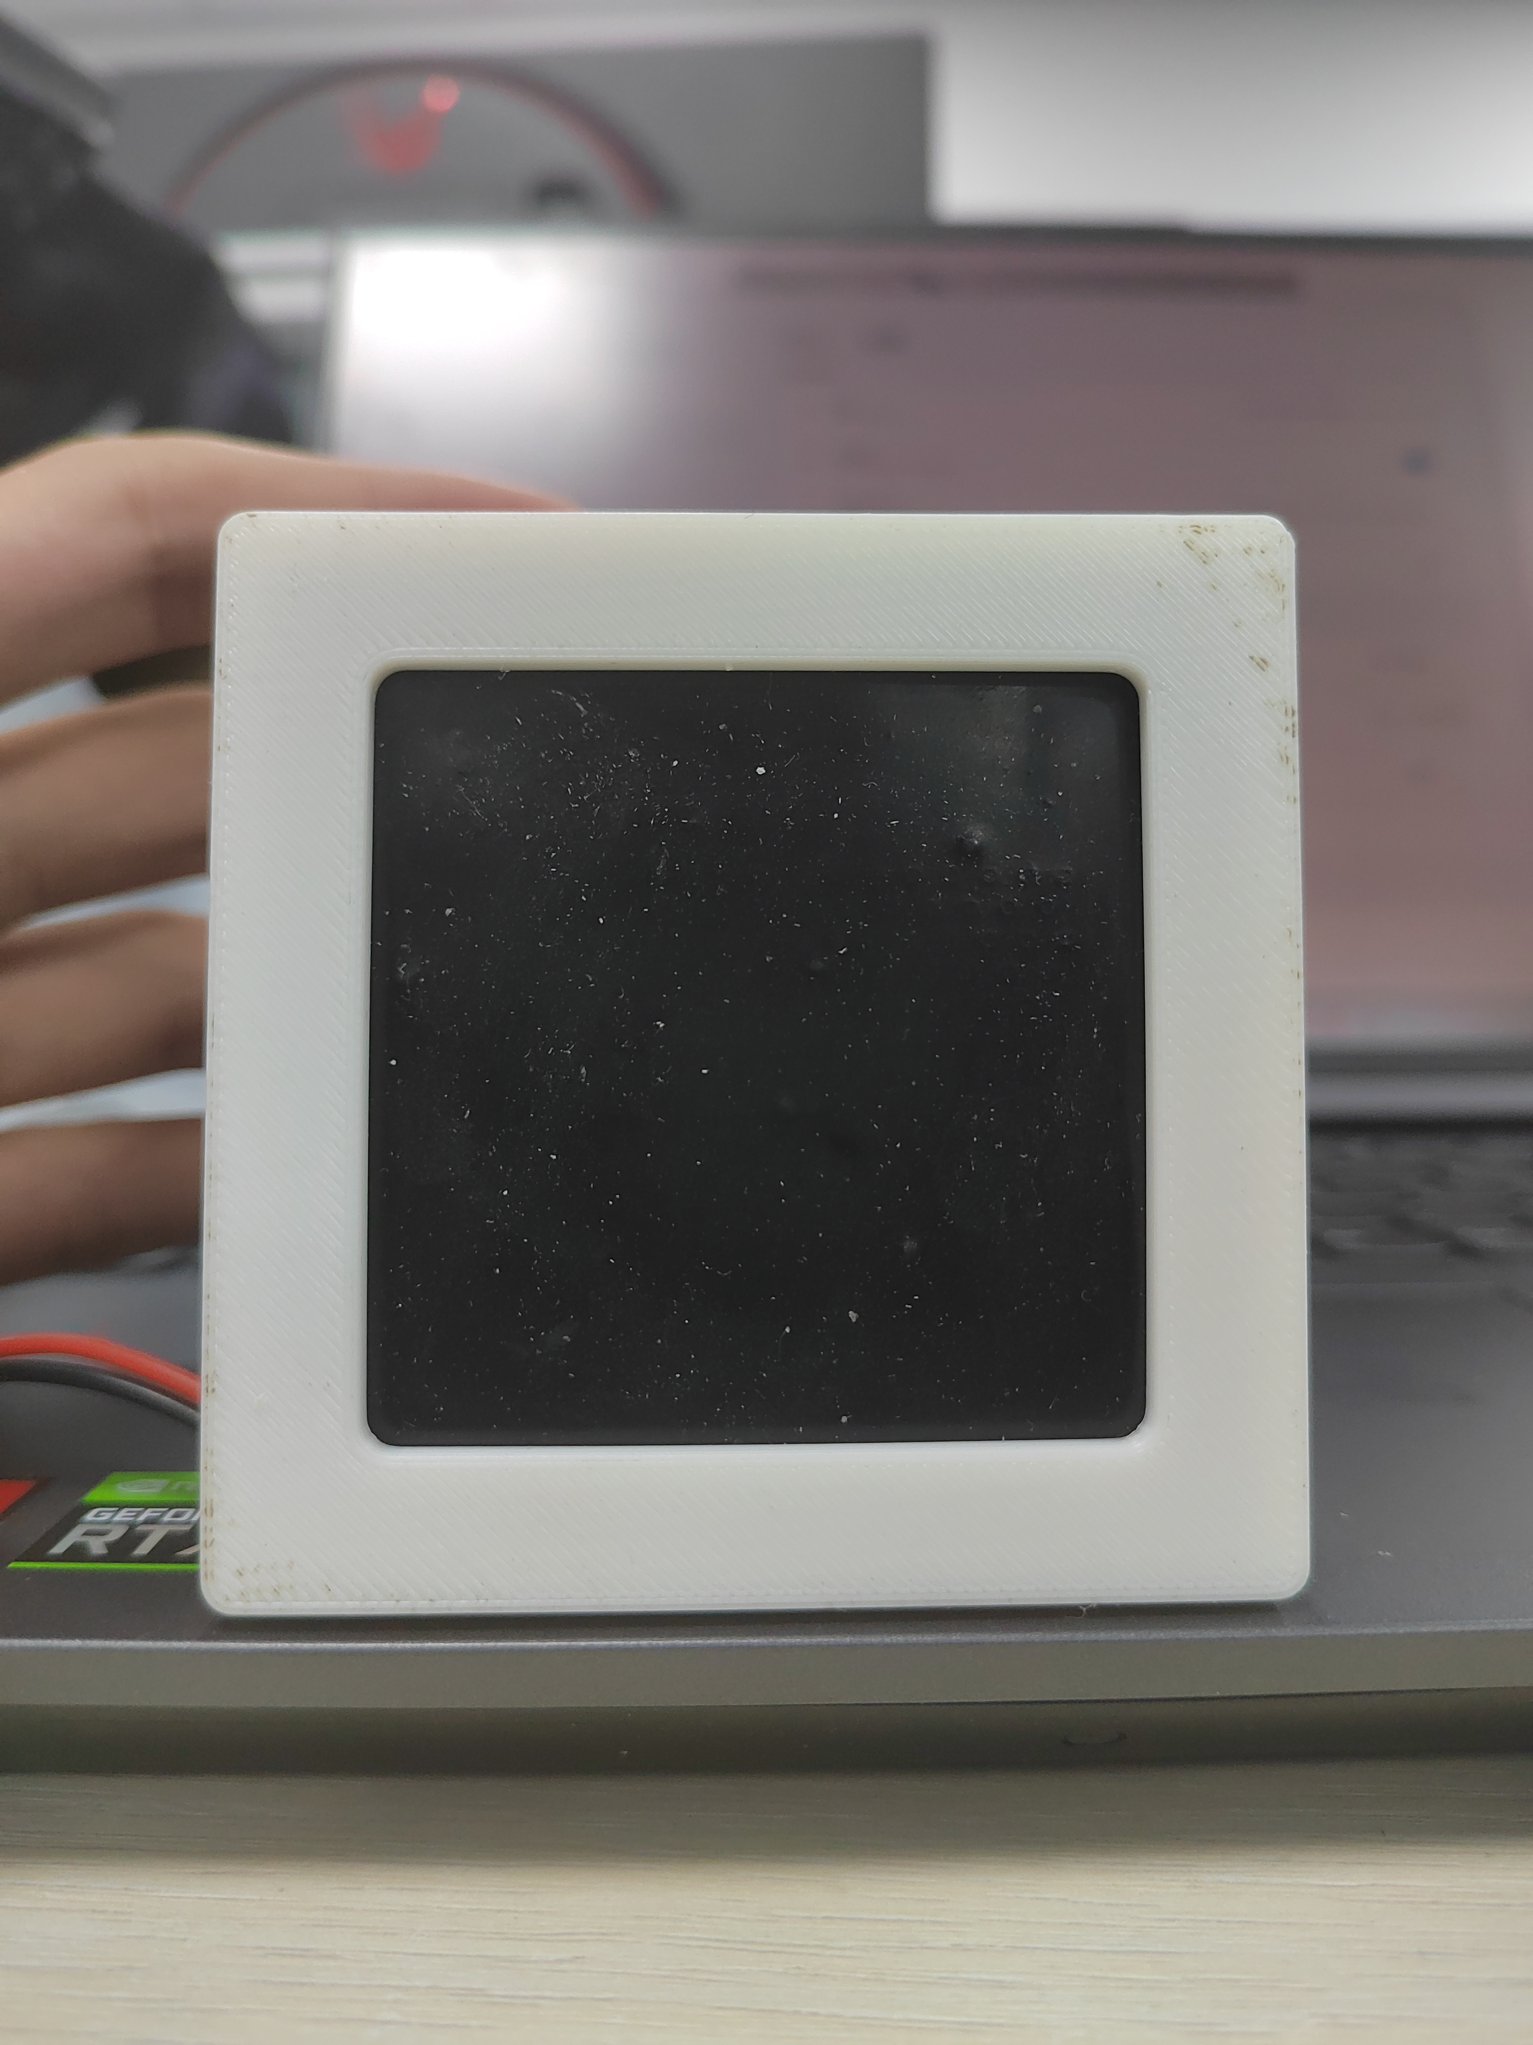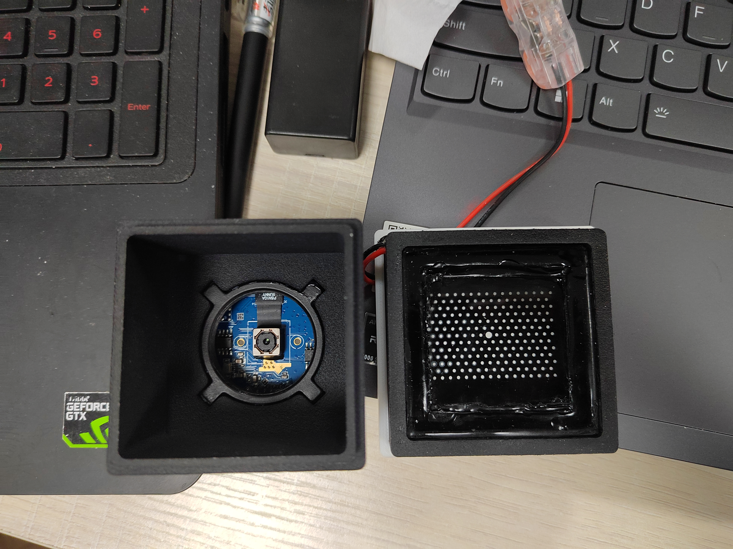

2.传感器结构图，下图透明介质厚度10mm，黑色皮肤厚度0.5mm：

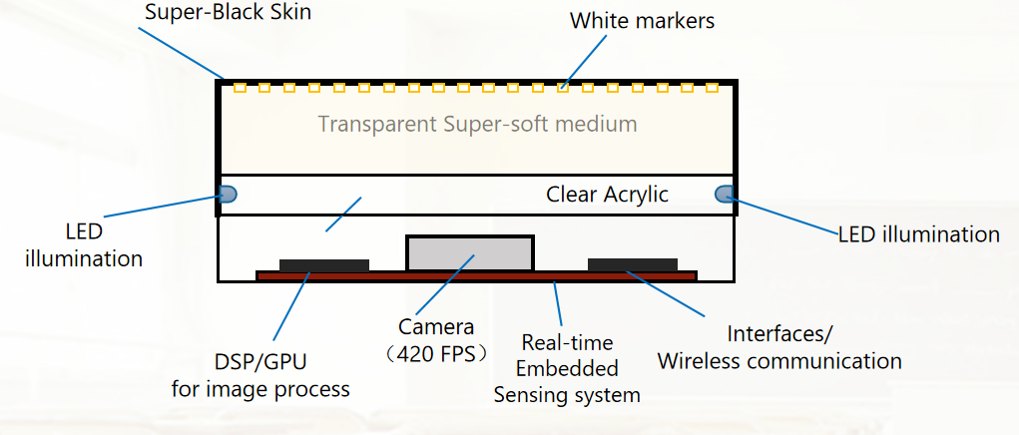

3.现在器件的上表面皮肤的尺寸：如下图红线长宽50.6mm\*50.6mm

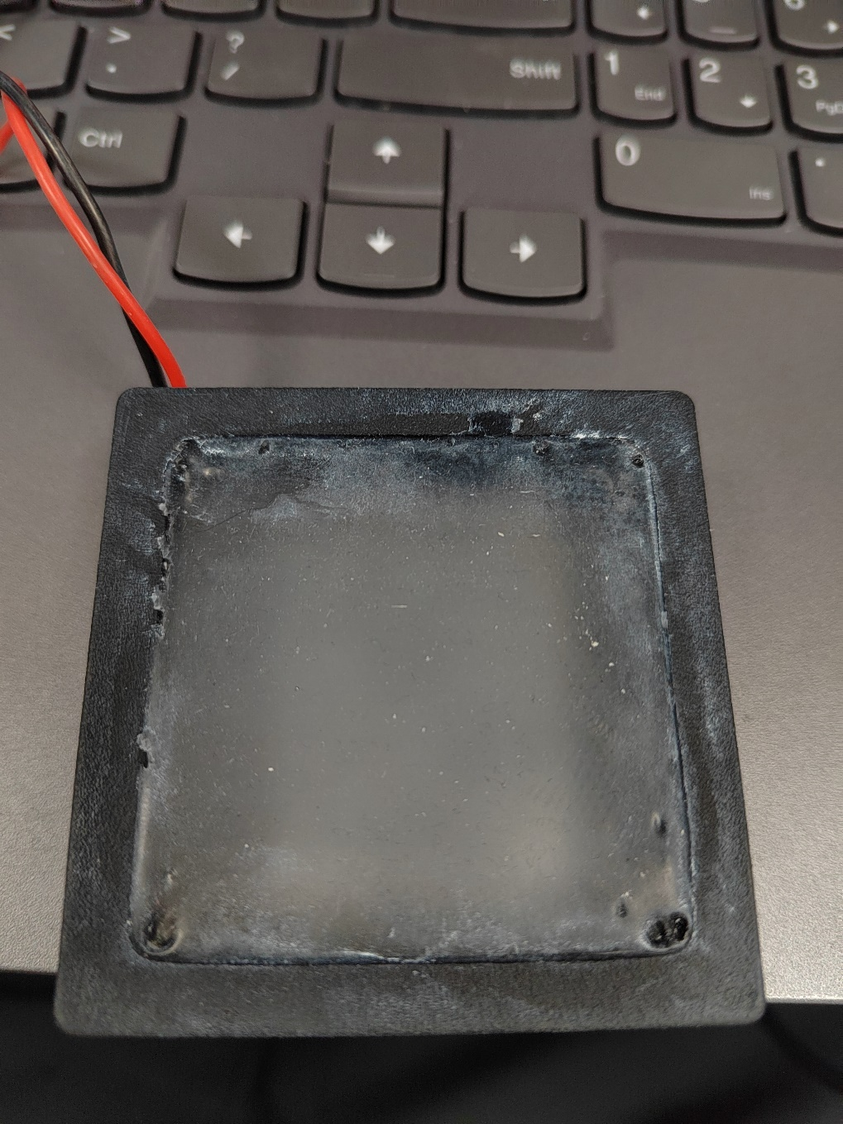



4.传感器原始图像，当前版本共943个点，每行33/32个点，共29行：

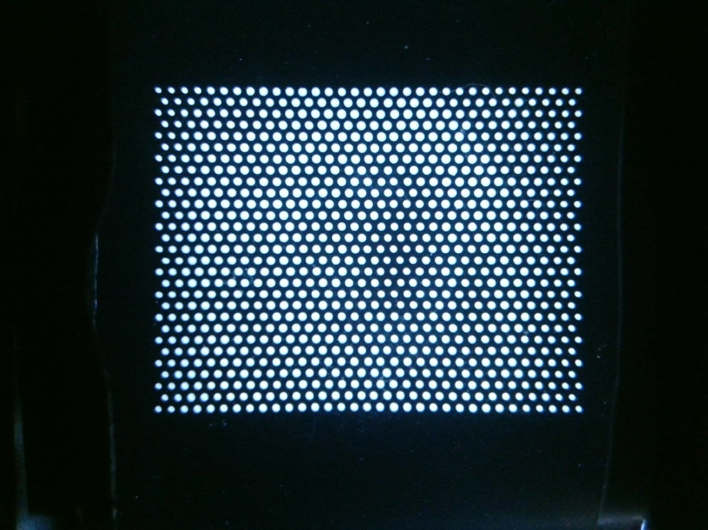

5.标记点在皮肤上的位置和间距:每两个标记点中心之间的距离为1.2mm

6.像素和实物大小的转换：图像中每30.085个像素的长度对应1mm

7.点的排序方式是按行排，如第一行1-33，第二行34-65：

8.Txt文件用matlab打开可以看到行数，如下图，第一列第二列是每个标记点中心初始x，y坐标，第三列第四列是施加力后x，y的坐标，第五列是点初始像素数，第六列是施加力后点像素数，第七列是正向按压深度（单位mm），第八列是侧向位移大小（单位mm），最后三列是对应的三维力，圆形压头按压深度范围0-3mm侧移0-1.5mm，共38种情况，由于每种按压深度和侧向位移大小都要记录943个点的位置大小，加上标题一共1+943\*38=35834行，前六列35834行，后5列39行，左边六列是按照右边五列的按压顺序按压的

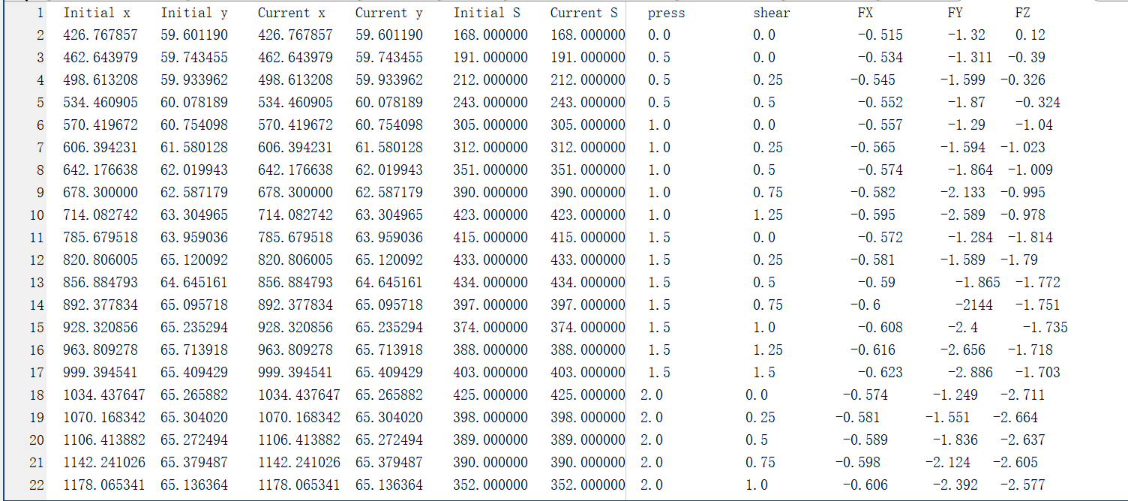

8.测试压头和测试台

